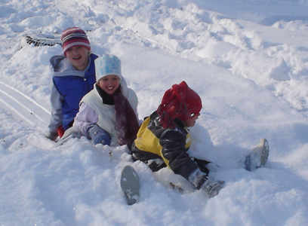

Oferta zajęć organizowanych
podczas ferii zimowych w Szkole Podstawowej w Ostaszewie

L.p. | Data | Rodzaj zajęć | Organizator
1. | 10.02.2012- 11.02.2012  Godz. 16.00 -12.00 | Spotkanie Nocnych Marków. | Danuta Siwek  Milena Szyderska
2. | 15.02.2012  Godz. 10.00 – 12.00 | Turniej tenisa stołowego | Łukasz Kontowicz
3. | 22.02.2012  Godz.10.00 – 12.00 | Zabawy na śniegu z sankami oraz zajęcia plastyczne. | Alicja Ciesielska  Ewelina Ziółkowska
4. | 23.02.2012-24.02.2012  Godz. 19.00 – 10.00 | Bal ,,Piżamowców’’ | Ewa Kalinowska  Anna Meszyńska  Aleksandra Przybysz
5. | 24.02.2012 | Wyjazd do kina CINEMA CITY w Toruniu | Anna Żakowiecka-Brucka  Magdalena Polasik

